КОМПЛЕКС КОНТРОЛЯ БЕЗОПАСНОСТИ ТЕХНОЛОГИЧЕСКИХ ПРОЦЕССОВ НА МИКРОКОНТРОЛЛЕРАХ

Куклев В.А.1 (vkuklev@gmail.com), Балясников И.Д.2 (ivan0900909@mail.ru), Алеевская О.С.1 (aleevskaya@list.ru), Ахтямова Д.Х. 1(daniya-akhtyamova@mail.ru)

1. Ульяновский институт гражданской авиации имени Главного маршала авиации Б.П. Бугаева, г. Ульяновск, 2- Ульяновский государственный технический университет, г. Ульяновск

Аннотация

На основе анализа обеспечения безопасности технологических процессов и производств, связанных с эксплуатацией сложных технических систем, выявлена специфика требований при выполнении работ повышенной опасности. Описан авторский макет для контроля безопасности выполняемых работ, приведены его характеристики и алгоритм функционирования. Сфор-мулированы обобщающие выводы.

Известно, что в рамках промышленной безопасности любой технологический процесс (ТП) рассматривается с позиций надежности технических систем и техногенного риска. Одновременно ТП может быть источником вредных и опасных производственных факторов, оказывающих неблагоприятное воздействие на работающих. В ходе производственных практик по получению профессиональных умений и опыта профессиональной деятельности курсантами, обучающимися по направлению 20.03.01 «Техносферная безопасность» профиля подготовки «Безопасность технологических процессов и производств» проанализированы требования к проведению работ повышенной опасности, которые также нуждаются в средствах объективного контроля безопасности работающих. Например, были рассмотрены сложные технические системы водоснабжения и канализации, являющиеся неотъемлемыми элементами современного хозяйства и призванными обеспечивать необходимые процессы человека.

Проведенный анализ показал, что работы, связанные со спуском в колодцы, камеры и другие емкостные сооружения, должны выполняться бригадой, состоящей минимум из трех проинструктированных рабочих. Один из членов команды должен находиться непосредственно в сооружении, другой наблюдать за ним с поверхности и поддерживать связь с помощью сигнального каната или других средств. Выявленная проблема стала составной частью проектной и научно-исследовательской деятельности курсантов, обучающихся в вузе, для чего организована работа научно-технического кружка, предназначенного для совершенствования учебного процесса и повышения его наглядности. Был выполнен ряд работ [1], способствующих развитию новых взглядов, реализации умных решений. Для осуществления контроля состояния работника на первоначальном этапе было предложено использовать технические средства: систему подачи сигнала (пульт подачи сигнала и приемник, работающие одновременно), портативную радиостанцию марки Baofeng UR-3R, а также умные браслеты, измеряющие пульс работника.

В ходе исследования предложены и изготовлены: пульт подачи сигналов и приемник, предназначенный для приема команд о ходе работ. В качестве прототипа было выбрано типовое устройство радиоуправления на микроконтроллере на 12 команд, подвергшееся необходимой модернизации. Пульт предназначался работнику, который спускается в колодец (замкнутое пространство). От начала и до конца работы работник периодически будет подавать сигналы о ходе выполнения работ остальным работникам бригады. Данный сигнал будет одновременно приниматься в дежурной части для своевременного оказания помощи при несчастных случаях. Пульт содержал 4 основные кнопки, предназначенные для подачи сигналов перед каждым этапом работы. Приемник имеет 4 индикатора разных цветов, каждый из которых обозначает определенный этап: начало работы – проверка на загазованность; нормальное состояние сооружения после проверки; конец выполнения работы; аварийный сигнал.

Подчеркнем, что особое место в процессе разработки технического решения занимает профессиональная деятельность программиста от этапа замысла, формирования идеи разработки до отработки программного кода и его заливки в микропроцессор. Такая деятельность может характеризоваться следующими процедурами: программисту необходимо было понять основную логику взаимодействия работников на подобных рабочих местах, понять все особенности коммуникации. В ходе практической подготовки проекта программистом разработана программа для нового устройства, которая включает в себя микроконтроллер ESP WROOM 32 и использует язык C++. Для связи между двумя платами использована специализированная библиотека Еsp-now, которая позволяет отправлять и получать данные в реальном времени.

Опишем алгоритм работы комплекса (рис. 1) из двух модулей, который работает в 4-х режимах. В 1-м режиме синий светодиод мигает - ожидание подключения ко второму модулю, во 2-м режиме: синий светодиод постоянно светится - означает ожидание начала совместной работы двух модулей, В 3-м режиме зелёный светодиод горит, если обнаружен сигнал от таймера. В 4-м режиме красный светодиод мигает, если установленный таймер закончил работу в зависимости от режима (10 сек – при тесте, 300 сек – при реальной работе).

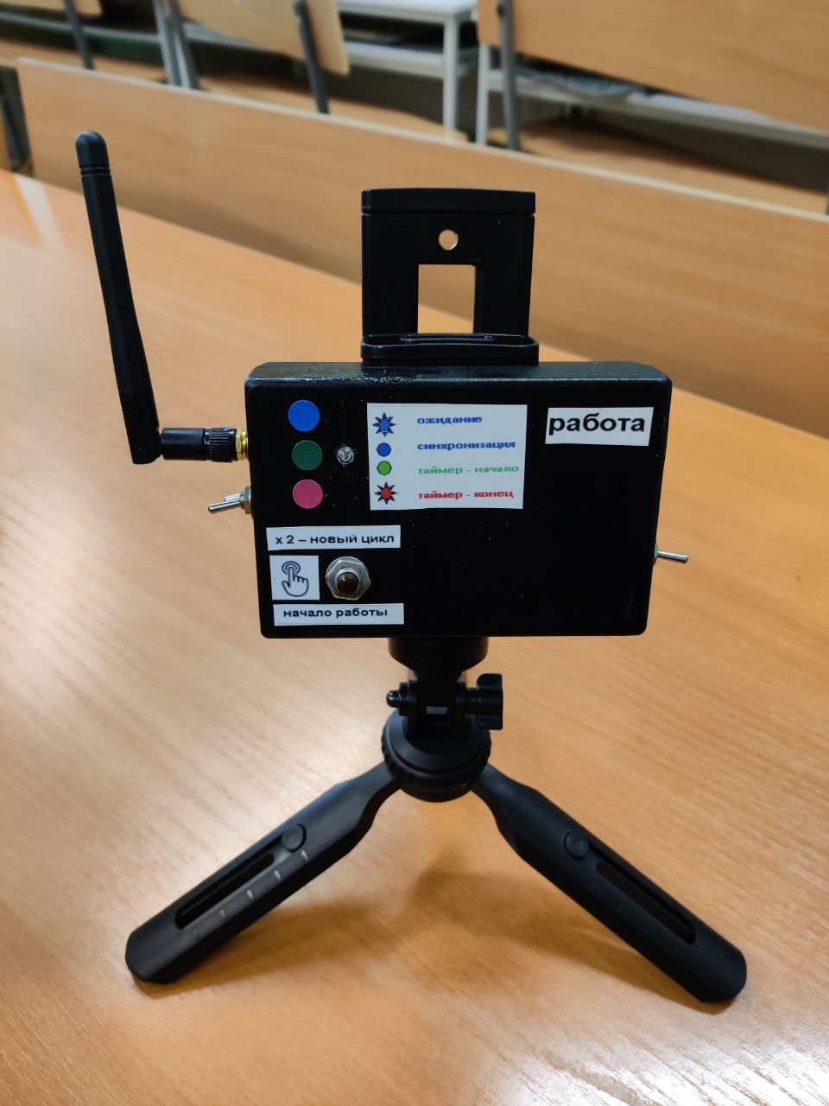 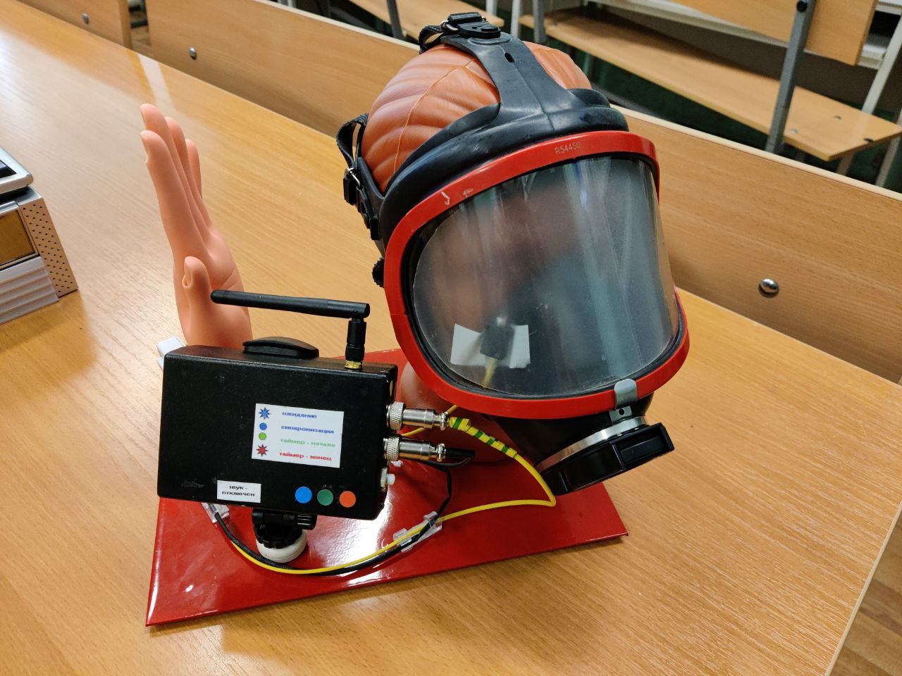

Рис. 1 – Комплекс контроля безопасности

После включения устройство автоматически начинает искать второе для подключения. Как только устройства устанавливают связь между друг другом (т.е. осуществилась синхронизация двух модулей между собой) синий светодиод перестаёт мигать. Теперь устройство работает в режиме ожидания начала работы. Для начала работы необходимо нажать на кнопку на стационарном модуле, на обоих устройствах загорится зелёный светодиод, что означает переход в состояние «таймер обнаружен». После завершения времени установленного на таймере (10 сек или 300 сек), на обоих устройствах начинает мигать красный светодиод, а звуковой извещатель излучает звуковой тональный сигнал. Для начала нового цикла работы комплекса (начала нового временного отрезка) необходимо нажать на кнопку на мобильном модуле комплекса, либо 2 раза нажать на кнопку внешнего модуля.

Перечислим области применения устройств объективного контроля безопасности работников, дополнительно устанавливаемых на средства индивидуальной защиты: работы по обслуживанию систем водоснабжения и канализации; работы на высоте; аварийно-спасательные, огневые, земляные и газоопасные работы. В заключение подчеркнем, что предлагаемое техническое устройство обладает научно-технической новизной, характеризуется достаточно низкой стоимостью, использует новые технические решения за счет применения микропроцессорной технологии, отличается малыми весовыми и габаритными показателями. В будущем устройство можно будет довести до вполне приемлемых мобильных размеров.

Литература

1. Формирование навыков непрерывного образования через проектную деятельность в рамках экологического образования в авиационном вузе / Н. Н. Иванская, В. А. Куклев, В. А. Глушков, Е. Н. Калюкова // Электронное обучение в непрерывном образовании 2018: V Международная научно-практическая конференция, Ульяновск, 18–20 апреля 2018 года. – Ульяновск: Ульяновский государственный технический университет, 2018. – С. 644-649.